A vizsgáztató tölti ki:  Vizsga dátuma: ............. év ............. hó ........ nap  Vizsgaközpont azonosítója: .............  Vizsgáztató neve: .................................................... | A vizsgáztató tölti ki:  Értékelés: Összpontszám: /max.: 20 pont  megfelelt/nem felelt meg  Vizsgáztató aláírása:
 | Vizsgázó neve:
22. FELADAT
A következő képszerkesztési vizsgatesztben először egy, a képszerkesztés elméletével kapcsolatos kérdésre kell válaszolnia, majd gyakorlati lépéseket kell végrehajtania a megadott állományokon.
- Az alábbiak közül melyik jellemző a fényerősségre? Jelölje meg a helyes választ! [1 pont]
(a) | A fényerősség azt mutatja, hogy a képpontok intenzitása mekkora világosságtartományt foglal el.
(b) | A fényerősség a szín relatív világossága vagy sötétsége, vagyis helyzete a tökéletesen fehér és fekete között.
(c) | A fényerősség a szín erősségét jellemzi, melyet a szürkének a szín árnyalatához viszonyított aránya mutat.
(d) | A fényerősség azt határozza meg, hogy a képpont világosságát és színét milyen formában ábrázoljuk, mely jellemzőkkel írjuk le.
- Ebben a feladatban kisgyerekkel építünk homokvárat a sivatag homokjából. Indítsa el a képszerkesztő szoftvert, majd nyissa meg a Homokozó.bmp, a Kislány1.bmp, Kislány2.bmp és a Sivatag.bmp állományokat a megadott könyvtárból, a kijelölt adathordozóról! Ebben a feladatban két befogadó kép lesz. Az első, a Homokozó nevű, majd a második a Sivatag nevű lesz! [1 pont]
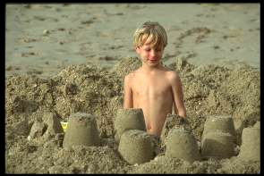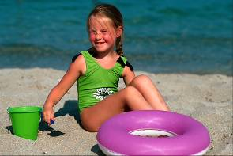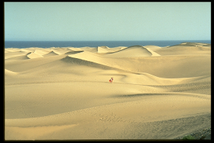
- Jelölje ki a Kislány1 képről a várat építő kislányt a megfelelő kijelölő eszköz felhasználásával! Ügyeljen a pontos kijelölésre, hibajavításhoz használja a szabadkézi kijelölő eszközt (lasszó)! [1 pont]
- Tárolja el a kijelölést egy önálló rétegen a későbbi javítások, változtatások megőrzésére! [1 pont]
- Mentse el a képszerkesztő program eredeti formátumában és az eredeti néven a képet! [1 pont]
- Majd másolja át a réteget a befogadó képre egy önálló rétegre! [1 pont]
- Jelölje ki a Kislány2 képről a másik várat építő kiskislányt, a megfelelő kijelölő eszköz felhasználásával! Ügyeljen a pontos kijelölésre, hibajavításhoz használja a szabadkézi kijelölő eszközt (lasszó)! [1 pont]
- Tárolja el a kijelölést egy önálló rétegen a későbbi javítások, változtatások megőrzésére! [1 pont]
- Mentse el a képet a képszerkesztő program eredeti formátumában és az eredeti néven! [1 pont]
- Majd másolja át a réteget a befogadó képre egy önálló rétegre! [1 pont]
- Készítsen a háttérrétegről másolatot, majd helyezze át legfelső rétegnek! [1 pont]
- Csökkentse e réteg átlátszatlanságát kb. 10 %-ra, és alkalmazzon rá erős fényhatást (Hard Light) eredményező összhatásmódot (Az összhatásmód a rétegek színének összekeverésére hívatott. Szokták fedési vagy keverési módnak is nevezni.)! [1 pont]

- Alakítsa ki a következő képen látható elrendezést az átmásolt rétegek között! A megfelelő megjelenéshez végezze el a szükséges transzformációkat is: méretezés, mozgatás! [1 pont]
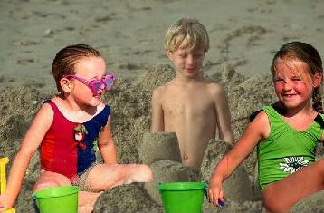
- Egyesítse az így elkészített kép rétegeit! [1 pont]
- Mentse el a képet a képszerkesztő program eredeti formátumában Homokvár néven (azért, hogy a változtatásokat megőrizze)! Majd másolja át a réteget a befogadó képre (Sivatag) egy önálló rétegre! [1 pont]
- Végezze el a következő műveleteket a bemásolt réteggel: bal alsó sarokba helyezés, méretcsökkentés, a réteg átlátszatlanságának csökkentése kb. 70 %-ra. Alkalmazzon rá erős fényhatást (Hard Light) eredményező összhatásmódot is! [1 pont]
- Készítsen a homokozók mellé feliratot: A gyerekek bárhol jól érzik magukat! A felirat színe fekete legyen. Betűtípusa Times New Roman Bold Italic, mérete pedig 32 pixel. [1 pont]
- Alkalmazzon erre a rétegre árnyékoló hatást kiváltó effektust (Blending/Drop Shadow), illetve megfelelő szűrőt (Script-Fu/Árnyék/Vetett árnyék)! (A választott szerkesztőprogramnak megfelelően.) [1 pont]
- Készítsen egy másik szövegréteget a kép felső területére, szövege: Készül a homokvár a sivatagban. Színe fekete legyen. Betűtípusa Times New Roman Bold Italic, mérete pedig 32-44 pixel (programtól és hardvertől függően). Alkalmazzon erre a rétegre domborító hatást kiváltó effektust (Blending/Bevel and Emboss), illetve megfelelő szűrőt (Szűrők/Torzítás/Domborítás)! (A választott szerkesztő programnak megfelelően.) [1 pont]
- Mentse el a munkáját a képszerkesztő program alapértelmezett formátumában, Homokvár_a_sivatagban néven a megadott helyre! [1 pont]
